

«Внешний вид ребенка на утреннике»

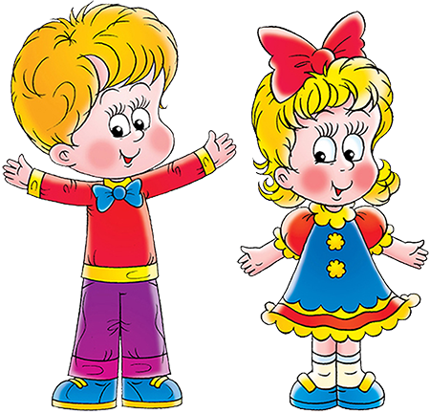

Что такое утренник?

Утренник – это веселый, красочный праздник!


Утренник – это важное событие в жизни ребенка!


Утренник – это мероприятие, к которому дети совместно с педагогами готовятся на протяжении длительного времени.

Праздники доставляют детям и родителям огромную радость и дают возможность проявить свои навыки, таланты, творческую инициативу.



Каким должен быть внешний вид?

Внешний вид ребенка на празднике имеет огромное значение!
Мальчикам рекомендуется выбрать:

- рубашку (цвет может быть любой, в зависимости от тематики праздника),
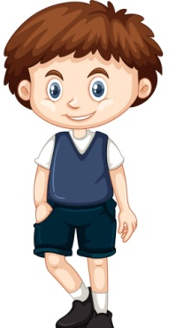
- брюки

- допускаются классические шорты
- допускается жилет
- подтяжки
- галстук или бабочка
- ремень
Обязательными атрибутами являются:
- белые носки
- чешки

Для девочек стоит приобрести:

- красивые, нарядные платья, но не в пол!
- допускаются нарядные юбки и кофточки
Обязательными атрибутами являются:
- белые носки или гольфы
- чешки

Отдельное внимание уделите прическе!

Прическа должна быть:

Нарядная!
Аккуратная!
Запоминающаяся!

Аксессуары для волос должны быть хорошо закреплены!
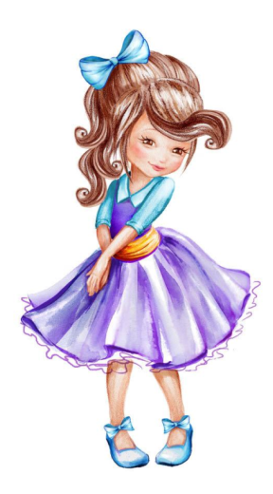
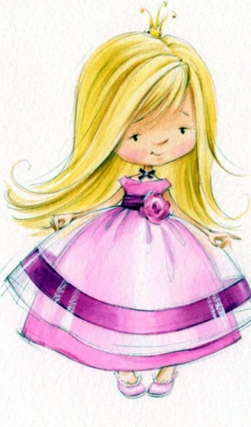

Исключением является
Новогодний утренник!

Здесь будут уместны карнавальные костюмы!
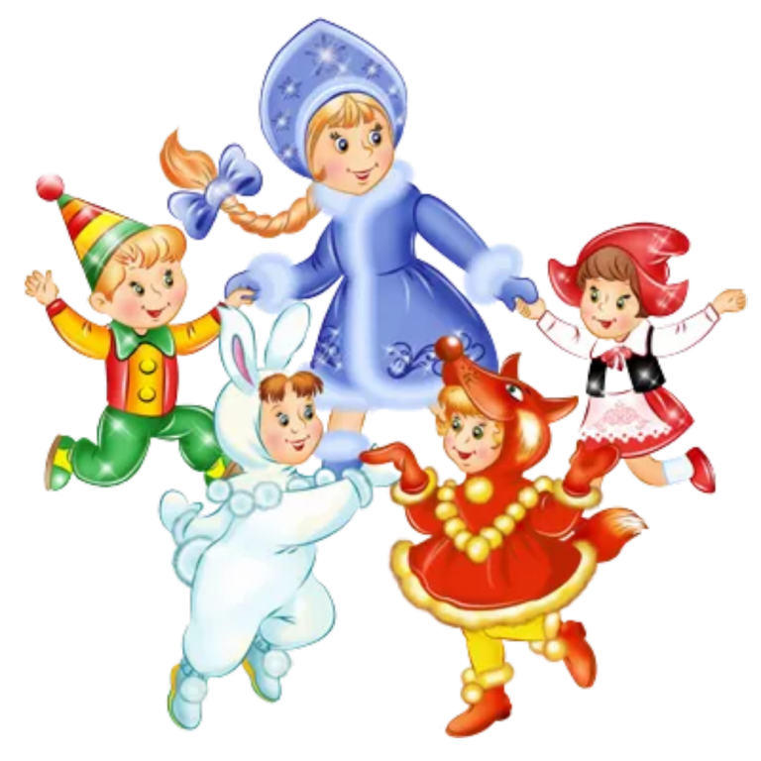

Не допускается:

- огромные маски, которые закрывают лицо ребенка
- атрибуты в руках (волшебные палочки, сумочки, мечи, шпаги, щиты и т.д.)

Это будет мешать ребенку, он будет постоянно отвлекаться, и праздник будет испорчен!

Уважаемые родители!

Огромная просьба подойти к вопросам внешнего вида детей с полной ответственностью!

Праздник в детском саду запомнится ребенку надолго!

Давайте сделаем все, чтобы воспоминание остались только хорошими и радостными!
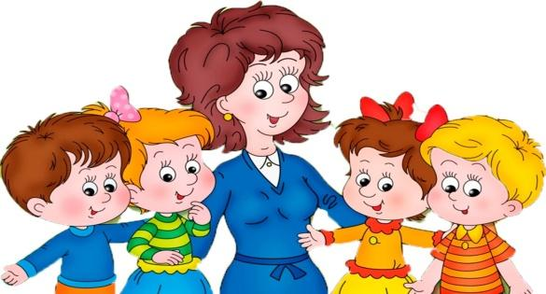

Музыкальный руководитель: Кожевникова Д.Р.
Источник: nsportal.ru

